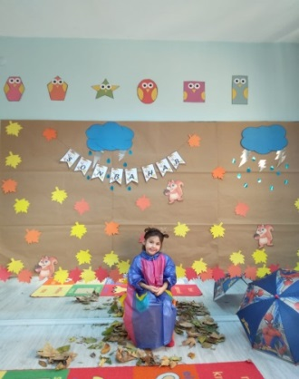
EVİMİZ VE AİLEMİZ
ŞİİR/ AİLEMİZ
Ailemiz dört kişi,
Mutlulukta yok eşi,
Annem, babam, ablam var
Dedemler ayrı yaşar.
Sık sık gelirler bize,
Gün doğar evimize.

ŞARKİ/BİZİM EVİMİZ
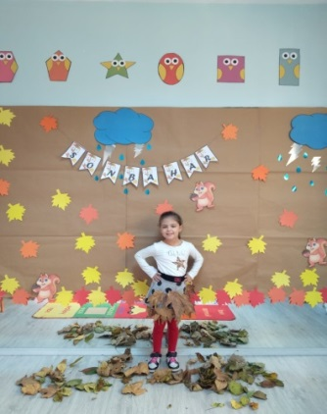
Bir evimiz var iki odalı
Mutfağı banyosu
Birde banyosu
Bir evimiz var iki odalı
İçi dışı tertemiz
Renk renk boyalı
Bir evimiz var iki odalı
Bizim için burası
Bir kuş yuvası
Bir evimiz var şirin mi şirin
Bahçemizde çiçekler
Sanki bir gelin
Bir evimiz var sanki saray
İçeriden dışarıya
Mutluluk taşar

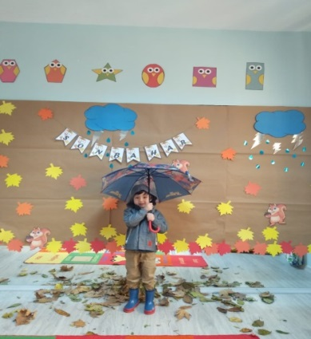
BİLMECELER

Çarşıda satılmaz
Mendile konulmaz
Ondan tatlı bir şey olmaz (Uyku)
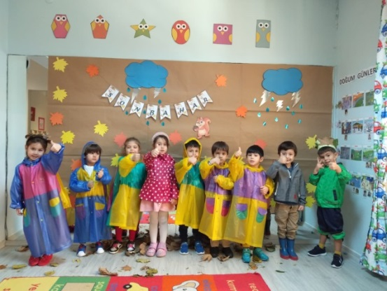
Takır takır takraba
İçinde var akraba (Beşik)

Eve bitişik oda
Yemek pişer orada (Mutfak)

Ayrı yerde olsak da
O yaklaştırır bizi
“Alo” deyince ne güzel
Duyarız sesimizi. (Telefon)

DENEY: RENK DENEYİ

Malzemeler: kırmızı, mavi ve sari renk boyalar, bardak
Yapılışı: Çocuklar çember seklinde oturur. Bardaklara ana renklerdeki boyalar konulur. Çocuklara renklerle ilgili çeşitli sorular sorulur. Daha sonra 2’şerli olmak üzere renkler bardakların içinde karıştırılır ve ara renkler bulunur.

OYUN:
GECE_ GUNDUZ

Oyunun oynanacağı sınıf ya da odada sıralar ayarlanır. Öğrenciler sıralara otururlar. Oyun öğretmen ya da öğrencilerden birisi tarafından yönetilir. Daha sonra yöneten kişi ‘gece’ dediği zaman öğrenciler masalarının üzerine uyur gibi yaparak dururlar. Oyunu yöneten kişi “gündüz” dediğinde ise oyuncular dik vaziyette sıralarını otururlar. Oyunu yöneten kişi zamanla komutları hızlandırır. Hızlandıkça oyuncuları şaşırtmaya çalışır. Ya da komutları karışık düzende söyleyerek şaşırtmaya çalışır. (Gece der sonra herkes gündüz gelecek sanır fakat yine gece dediğinde önceden koşullananlardan bir kısmı yanacaktır. ) Mesela yine gece, gece, gece, (herkes gece bekelerken), gündüz dediğinde mutlaka elenenler, şaşıranlar olacaktır.
Oyun esnasında şaşıran öğrenci yanmış olur ve oyundan çıkar. Kalan diğer öğrenciler ile oyuna devam edilir. Oyun bu şekilde ilerlerken şaşırmadan son kalan kişi birinci olmuş olur. Ve diğer katılan öğrenciler arkadaşlarını alkışlayarak tebrik ederler.
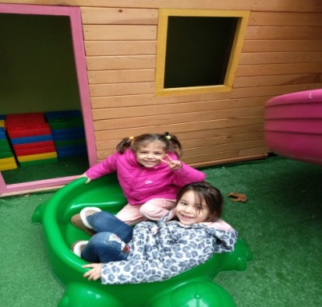

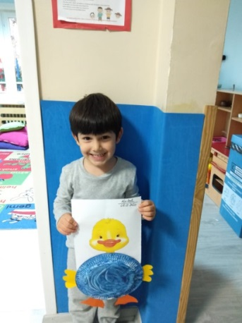
KIŞ MEVSİMİ

ŞİİR / KIŞ

Tüm mevsimler güzeldir
Hepsinin tadı başka
Kış mevsimi özeldir
Çocuklar gelir aşka
Kardan adam yaparız
Biz kartopu oynarız
Nerede yokuş bulsak
Leğenlerle kayarız

ŞARKI/ KARDAN ADAM
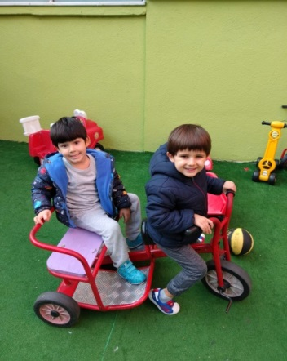
Bir kardan adam duruyor tam evimizin önünde
Elinde çalı süpürge Önünde kömür üç düğme
Kardan adam üşümez soğuktan..
Kardan adam hapşırmaz soğuktan
Gelip geçene bakıyor durmadan selam veriyor
Kuşlar üstüne konuyor o hiç rahatsız olmuyor
Kardan adam üşümez soğuktan..
Kardan adam hapşırmaz soğuktan
Günler günleri izliyor sonunda bahar geliyor
Kardan adam el sallıyor tekrar evine dönüyor
Kardan adam üşümez soğuktan..
Kardan adam hapşırmaz soğuktan

BİLMECELER

1,Saçaktan süngü sarkar. Cevap : Buz
2,Şekere benzer tadı yok
Gökte uçar kanadı yok. Cevap : Kar
3,Parmağı var canı yok
Damarı var kanadı yok. Cevap : Eldiven
4,Aşağı çevirsem dolar, yukarı çevirsem boşalır. Cevap : Şapka
5,Yağmurlu havada göz kırpar. Cevap : Şimşek
6,Şıp benim alnıma, şıp senin alnına. Cevap : Yağmur
7,Elsiz ayaksız kuyu kazar. Cevap : Yağmur
8,Göklerdir benim yerim. Güneşi perdelerim. Yağmur, kar ve doluyu, sizlere ben veririm. Cevap : Bulut
9,Dağ başına pamuk serdim. Cevap : Bulut
10,Yapraktan hafif, dağdan büyük. Cevap : Bulut
11,Mini mini kuşlar, Her yeri taşlar. Cevap : Dolu
12,Buzdan ayaz, Şekerden beyaz. Cevap : Kar
13 Dünyayı kaplar, Denizi kapsayamaz. Cevap : Kar
14 Bir beyaz yorganım var, Bütün dünyayı kaplar. Cevap : Kar
15 Beyaz bir çarşafım var. Her yeri örter, denizi örtmez. Cevap : Kar
16_Şekere benzer tadı yok. Gökte uçar kanadı yok. Cevap : Kar
17 _Kartopunu yuvarladım,
Kocaman gövde yaptım,
Burnuna havuç, gözüne kömür taktım. Cevap : Kardan Adam
18 Gözleri kömür, bakışı ömür, soğuk dondurur, sıcak öldürür. Cevap : Kardan Adam

OYUN:
GÜNAYDIN ( BENİMLE GELME )

Öğrenciler bir halka üzerinde, yüzleri merkeze dönük olarak durur. Bir ebe halkanın dışındadır. Halkanın etrafında koşarken hafifçe bir arkadaşına dokunarak, “Benimle gelme.” Der. İki oyuncu ters istikamette koşarlar. Karşılaştıkları zaman birbirlerini eğilerek selamlarlar ve “Günaydın” derler ve boş kalan yeri kapmak için koşularına devam ederler. Boş yeri kapamayan öğrenci ebe olur ve oyunu tekrarlar

TEKERLEME
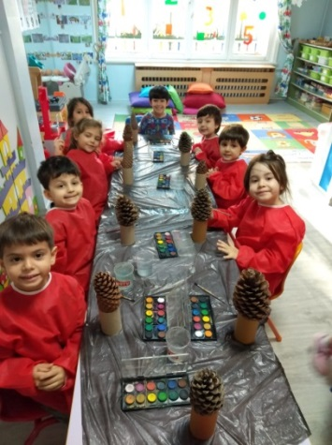
OYUN
Oooo…..
İğne battı,
Canımı yaktı,
Tombul kuş Arabaya koş.
Arabanın tekeri,
İstanbul’un şekeri.
Hop Hop altın top,
Bundan başka oyun yok.

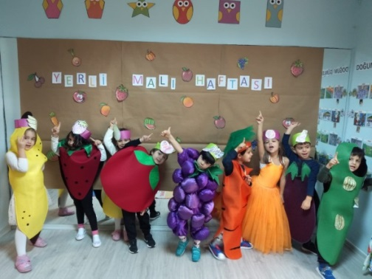
YERLİ MALİ HAFTASİ
ŞİİR
KARPUZ

Diyarbakır’da karpuzlar
Şenlendi bak bostanlar
Tatlı karpuz olmasa
Çekilir mi sıcaklar?

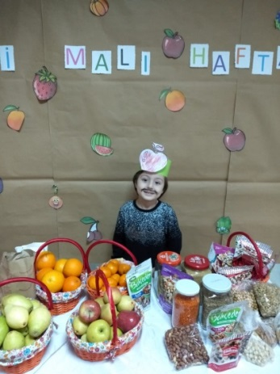
MUZ
Çikitaya aldanma
Anamur’dan şaşma
Yerli muz en güzeli
Mutlu eder yiyenleri

PATLICAN
Yaz gelince ilk önce
Patlıcan yemeli bence
Hem sağlıklı hem lezzetli
Pişir pişir patlıcan ye

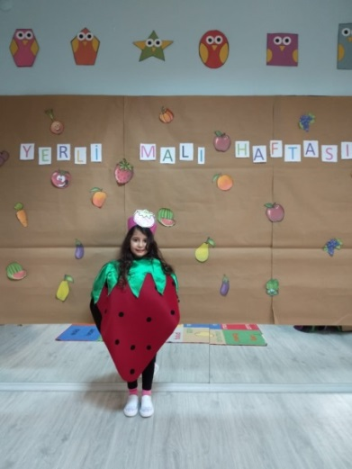
HAVUÇ
Rengi güneş gibi
Tavşanlar bilir işi
Havuç yiyin arkadaş
Tadı var şeker gibi

ÇİLEK
Emiralem çileği
Hayran eder göreni
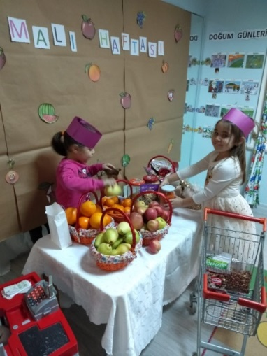
Kokusuyla yetinme
Sen de tat bu lezzeti

PORTAKAL
Portakal sulu sulu,
İçi vitamin dolu.
Adana, kozan, dört yol,
Git ağaçtan ye bol bol.

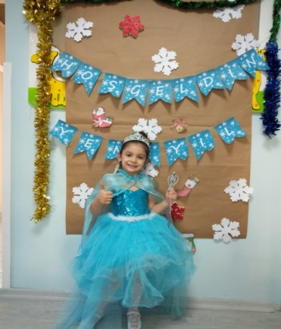
ELMA
Amasya elmasıyım,
Meyvelerin başıyım.
Al sarı yanağım var,
Beni yersen kan yapar.

ARMUT
Armudu unutmayın,
Onu da baştan sayın.
Ne güzeldir kokusu,
İçi dolu ballı su.

ÜZÜM
İzmir’de sarı kızım,
Antep’te kara üzüm.
Kurusu, tazesi var,
Ye de doy iki gözüm.

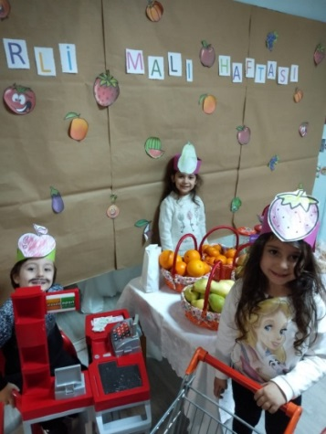
ŞARKI / YERLİ MALİ
Arpa, buğday isteyen,
Tarlaya tohum eker,
Gelecek kaygısını
Akıllı olan çeker.
Ben ibretle bakarım
Arıya, karıncaya
Paramın bir kısmını
Atarım kumbaraya.
Yurduma hizmet için
Her zaman tutumluyum
Yerli malı giyerim,
Ben bir Türk çocuğuyum.

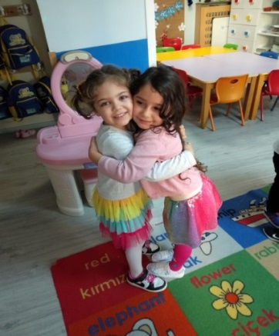
YERLİ MALI
Yerli malı yiyelim, yerli malı loy loy.
Yerli malı giyelim, haydi arkadaş.
Yerli malı yiyelim, yerli malı loy loy.
Yerli malı giyelim, haydi arkadaş.
Yerli malı alalım, yerli malı loy loy.
Yerli malı satalım, haydi arkadaş
Yerli malı satalım, haydi arkadaş.
Yerli malı üretelim, yerli malı loy loy.
Yerli malı tüketelim, haydi arkadaş.
Yerli malı üretelim, yerli malı loy loy.
Yerli malı tüketelim, haydi arkadaş.

ORFF/ HEYKEL
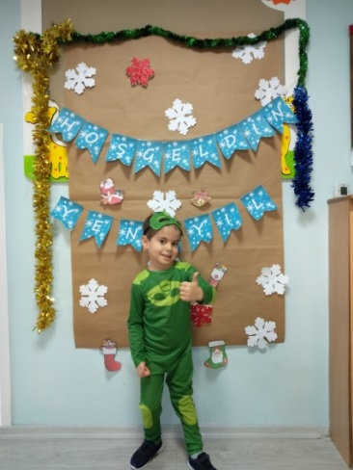
Müzede heykeller ,
Her gece canlanır
İnsanlar gelince dona kalır
Haydi dans et durma,
Kimseye çaktırma
Sen bir heykelsin eskiden kalma
Şöyle mi dursam? Böyle mi dursam?
Aşağıda mı? Yukarıda mı?
Yoksa bir arkadaşımla mı?

DRAMA : SİHİRLİ TOP

Öğrenciler çember oluşturur
Öğretmen elinde hayali bir top varmış gibi davranır.
Oyunun müzikle başlayacağını ve topu elden ele vereceklerini söyler.
Müzik durduğunda top kimin elinde kalırsa o elenmiş olur. Tek kişi kalana kadar oyun devam eder.

YENİYİL
ŞARKİ
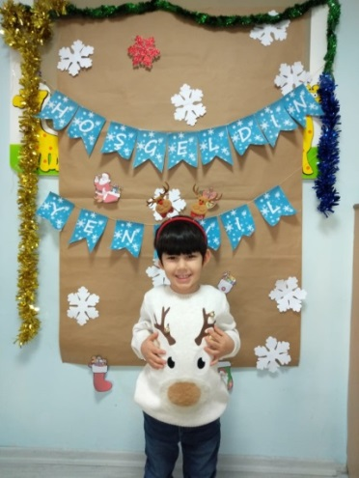
Yeni yıl, yeni yıl, yeni yıl, yeni yıl
Bizlere kutlu olsun
Yeni yıl, yeni yıl, yeni yıl, yeni yıl
Sizlere mutlu olsun
Eski yıl sona erdi
Yepyeni bir yıl geldi
Bu yıl olsun mutlu bir yıl
Bu yıl olsun hey hey
Kardeşiz biz hepimiz
Bitmesin hiç sevgimiz
Aramızda dargınlık yok
Aramızda hey hey
Mutlu olsun insanlar
Mutlu olsun tüm evren
Yeni yılda hep birlikte
Yeni yılda hey hey.

YİLBASI

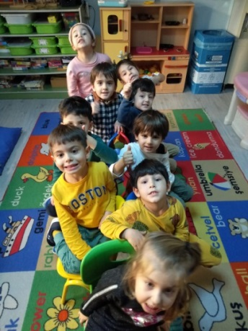
Soğuk ve yağmur
Bazı yerde kar.
Kış günleri zor.
Gelse ilkbahar...
Kar dam adamlar,
Kayak yapanlar,
Yılbaşı geldi.
Evde telaş var...
Hoş geldin yeni yıl,
Sağlık ver bize...
Sevgiyi, saygıyı öğret hepimize hey!
Hoş geldin yeni yıl.
Umut ver bize...
Mutluluk, huzur, barış getir hepimize.
Herkes mutlu mu?
Bilemem ama....
Ümit olmalı,
Tüm insanlarda...

OYUN
MEYVE SEPETİ :
Bir öğrenci sınıfın önünde durur. Diğerleri yerlerinde otururlar ve hepsine 4 çeşit meyve ismi verilir. Öndeki öğrenci “ Elmalar “ deyince adı elma olanlar ayağa kalkar, yerlerini değiştirir. Bu arada ayaktaki oyuncu kendine bir yer bulmaya çalışır. İkincide başka grup meyve ismini söyler. Bu kez de bu meyveler yer değiştirir. Eğer ebe “ Meyve Sepeti “ derse her cins meyvenin yerlerini değiştirmesi gerekir.

BİLMECELER
Yağar yağar birikir,
Yerlere serilir. KAR

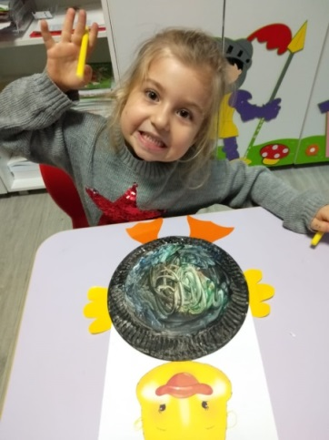
Güneş yoksa,
Dimdik durur.
Güneş çıkınca,
Dayanamaz erir. KARDAN ADAM

Ateşin üstünde sallanır,
Sallandıkça açılır. MISIR

Isınırsa buhar olur,
Donarsa buz olur. SU
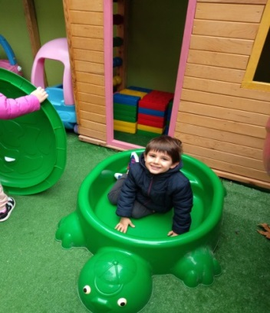
Elde canlanır,
Elden çıkınca bayılır. ELDİVEN

Odun kömür atarız,
Karşısında ısınırız. SOBA

Diken diken olurum,
Yaz-kış yeşil kalırım,
Çevre güzelliğine,
Çok katkılar sağlarım. (Çam ağacı)

SAAT VE ZAMAN
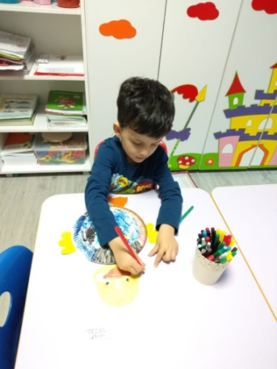
BİLMECELER

Ayları, günleri gösterir
Her gün bir tane eksilir. TAKVİM

Kolda, masada, duvarda,
Hiç durmadan çalışır,
Zaman ile yarışır. SAAT

Her gün bir yaprak döker. (Takvim)

SARKİ
Kurulunca üşenmeden
Dinlenmeden mırıldanır
Duyarsın işte dinlesen
Tıkırtılar mıkırtılar
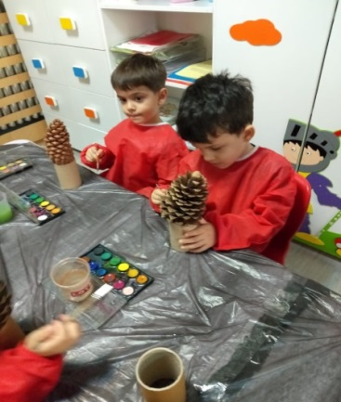
Trik trak trik trak olur mu hiç çalışmamak
Trik trak trik trak olur mu hiç çalışmamak
Trik trak trik trak olur mu hiç çalışmamak
Trik trak trik trak olur mu hiç çalışmamak

Sabahları erken erken
Tarlalarda gün doğarken
Uyanır hep çoluk çocuk
Onu izler çabuk çabuk

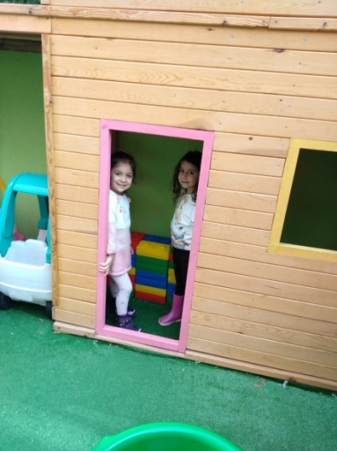
Trik trak trik trak olur mu hiç çalışmamak
Trik trak trik trak olur mu hiç çalışmamak
Trik trak trik trak olur mu hiç çalışmamak
Trik trak trik trak olur mu hiç çalışmamak

Olur mu hiç çalışmamak
Olur mu hiç çalışmamak
Olur mu hiç çalışmamak

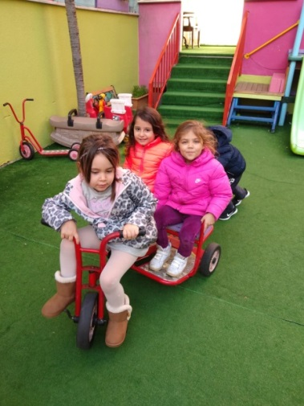

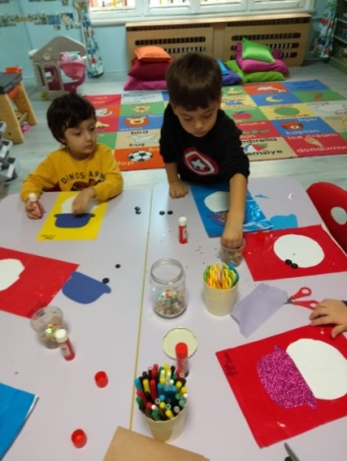

YEMEK YEME ALIŞKANLIKLARI
Çocuklar sosyal davranışları taklit etme ve model alma öğrenme biçimleri ile deneyimlerler. Yemek yeme alışkanlıkları, biçimleri de yetişkinlerin tutumları ve davranışları ile şekillenir. Yeme alışkanlıklarında dikkat edilmesi gereken belli noktalar bulunmaktadır. Bunlar:
- Yemek, fizyolojik ihtiyaç olduğu kadar sosyolojik bir olgudur. Sosyal bir deneyimi barındırır. Bu yüzden yemek yemek oldukça keyifli, bol iletişim, paylaşım, öğrenmenin gerçekleştiği bir ortamda gerçekleşmelidir. Aile bireylerinin yemek süresinde oluşturdukları ortam güç ve birlik duygusunu arttırmaktadır. Yemek saatlerini paylaşım saati olarak görmek önceliktir. Yemeği hazırlar iken, çocuk ebeveyn iş birliği çocuğun üretim deneyimlerini arttırarak özgüven duygusunu besler.
- Seçenekleri azaltın. Yemek menünüz çok zengin seçenekler içermemelidir. Bu seçenekler çocukların düşünce karmaşıklığı yaşamasına sebep olacaktır. Kendisinin seçme hakkı olduğunu hatırlatarak, gün içerisinde de beslendiğini unutmayın. Çocuklar 3-6 yaş arasında yeni tatlar denemeye yetişkinler kadar açık olmayabilir Bazı besin kaynaklarında ısrarcı olabilirler. Peynir yemeyi reddeden çocuğa yumurta ile karıştırarak, sebzeyi karbonhidrat ile birleştirerek görseli zengin tabaklar hazırlayabilirsiniz.
- Çatal-kaşık- bıçak kullanımını anlatır iken model olun ve görgü kurallarını öğrenmesini sağlayın. Düzeni sağlayabilen çocuğunuzu bunun için teşekkür ederek olumlu pekiştirme yapabilirsiniz. Televizyon karşısında yemek yemek ,oyun oynar iken yemek yedirmek çocuğu ödüllendirme olur iken ileride farklı yeme bozukluklarına da yol açabilmektedir.
- Yemek süresini belli bir süre içerisinde tutun.20-30 dakikalık sınırlı yemek süresi sohbeti kaliteli ve keyifli hale getirir iken, yemek yemenin saatleri ve süresi olduğu olgusunu çocuğa öğretir. Çocukların fizyolojik ölçüleri biz yetişkinlere göre daha azdır. Porsiyonlarını az koymanız ve bu süreçte çocuğun tabağını çok dikkatli kontrol etmemeniz gerekmektedir. Çocuk baskı algısında yemek konusunda karşı tutumlar sergileyebilir. Kendi eylemini gerçekleştirme kararına izin verilmelidir. Yemek hazırlamak gibi- yemek bittiğinde masayı toplar iken de çocuğunuzu sürece dahil edebilirsiniz. Bu çok küçük bir malzeme de olabilir.


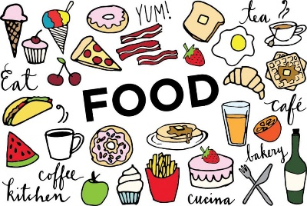

4 YRS
Vocabulary

- Christmas tree (Yeni yıl ağacı), Santa Claus (noel baba), bell (zil), deer (geyik), sleigh (kızak)
- orange (portakal), lemon (limon), tomato (domates), potato (patates), bread (ekmek), spaghetti (spagetti), milk (süt), tea (çay), coffee (kahve), cheese (peynir), corn (mısır), yogurt (yogurt), watermelon (karpuz), fish (balık), chicken (tavuk), hamburger (hamburger), pizza , egg (yumurta), ice-cream (dondurma), carrot (havuç), salad (salata), chocolate (çikolata), cake (pasta), strawberry (çilek), Banana (muz), apple (elma),

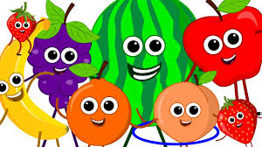
Language Aims
Do you like ………? (…….. sever misin?)
I like…/I don’t like…..(…..severim/…..sevmem)
May I go to the toilet, please.? Tuvalete gidebilir miyim?
May I drink water please? (Su içebilir miyim?)

Storytime (Kitap Okuma):
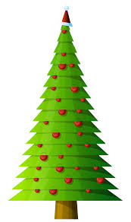
- We have read ‘’Goodnight Santa“The very hungry Caterpillar” and “Winnie in winter’.
(‘İi geceler Noel Baba’ ,“Aç Tırtılın” ve ‘ Winnie’ nin hikayelerini okuduk.)
Creative Drama (yaratıcı Drama)
- We have acted out the story of ‘The very hungry Caterpillar’. (Aç Tırtılın hikayesini canlandırdık.)
Music and Movement (Müzik ve Hareket):
- We have sang and had fun with Apples and Bananas. (Elmalar ve Muzlar şarkımızı söyledik hemde eğlendik.)



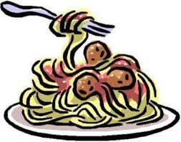



Creative activities in English (İngilizce yaratıcı etkinlikler)

- We have played ‘the missing vegetable and fruit. ( Hangi sebze-meyve eksik oynadık.
- We have made our own bingo cards and played with them. (Kendi yiyecek bingomuzu hazırlayıp oynadık.)
- We have played ‘feed the dragon’ game.(Ejderha’yı besle oyunu ile eğlendik.)
- We have made our own New Year’s cards. Yeni yıl kartlarımızı hazırladık.)

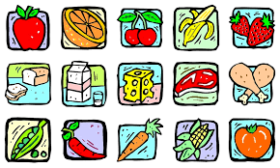
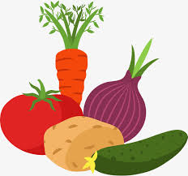
SONGS
Sing sing sing
Jingle Bells
Do you like broccoli ice cream?
How’s the weather?

Evrim Taflanoğlu

MÜZİK

Ostinato oyunu şarkısı çalışıldı.
Çal hadi çal bakalım,
Çal hadi çal bakalım
Say bakalım kaç tane kaldı,
Çal hadi çal bakalım.

Şarkı çalışılırken suslarda alkış ya da enstrümanlarla eşlik çalışması yapıldı.
Şarkının devamında meyve isimleri tartımlarına (ritim) dikkat edilerek söylenerek Eko oyunu oynandı. Meyve isimlerinden sonra ta ve titi heceleriyle eko çalışmasına devam edildi. Çalışmada zamanlamaya ve Ostinato oyunu şarkısına dikkat edildi.

STOP DANSI
Üzerinde farklı hareketler yapan çocukların resimlerinin bulunduğu büyük kartlar çocuklara gösterilir. Hareketler konuşulur anlatılır. Müzik dinlenir. Müzikle beraber çocuklar serbest dans eder. Müzikte her stop dendiğinde gösterilen resimdeki kartlardan birinin hareketini çocuklar yapar. En son kartlar gösterilmez çocuklardan akıllarında kalan hareket yapmaları istenir.
DEVLER VE PRENSESLER
Hikâye, hikâyenin dans ederek canlandırılması.
HAYDİ, RESİM YAPALIM
Haydi, haydi resim yapalım
Ve durmadan rengârenk boya bitti.

Şarkı çalışılır. Bedenimizin çeşitli yerlerini fırça olarak kullanarak mekânı boyanır. (Baş, omuz, eller, parmaklar, sırtımız vs…) Şarkıda her bitti dediğinde fırça olarak kullandığımız uzvumuzu değiştirerek devam edilir. Daha sonra şarkı eşlikli resim çalışmasına geçilir.

